תרגיל מעשי – PLC

מטרת הפרויקט- מטרת הפרויקט הייתה התנסות בתכנות של בקר מתוכנת באמצעות דיאגרמת סולם על בסיס תוכנת 2 WORKS GX וזאת בכדי לממש את החומר התיאורטי הנלמד בהרצאות ובמעבדות. הפרויקט מדמה מערכת אוטומטית להכנת מיצי הדר עפ"י תהליך ייצור המחולק ל-4 שלבים מדורגים ועפ"י מתכון מוגדר. שלבי הייצור הם: שטיפת הפירות, איסוף הפירות בכמויות הנדרשות במיכל ייעודי, סחיטת הפירות והעברה למיכל המיץ, ובדיקת איכות המיץ כולל העברה למיכל אחסון.

**תיאור תוכן הדו"ח:**

מלבד למעגלי החזקה וחוקים כלליים להתמודדות עם פתרון התרגיל שלמדנו בכיתה, נאלצנו להשתמש בפונקציה WORD_TO_INT כגון מעבר ממשתנה WORD למשתנה INT בשביל שנוכל להשתמש בקבועים ובערכי ANALOG_INPUT אריתמטיות שונות.

הנחות יסוד:

1. לא ניתן להתחיל יום עבודה באמצע יום עבודה, כלומר חייב לסיים יום עבודה לפני שמתחילים יום עבודה חדש.

2. יש להזין ערכים עבור מכלי הפירות באופן ידני בתחילת התוכנית.

3. בהגעה להרמת כפתור X3 יש להוריד את כל שאר הכפתורים הפיזיים בשביל לא לפגוע באיטרציה. לאחר מכן לפני התחלת האיטרציה הבאה יש להוריד את כפתור X3 גם כן.

4. למרות שצפיפות המים אינה זהה למשקל בעולם המדעים המדויקים, על מנת לפשט את התרגיל הנחנו כי 1 ליטר = 1ק"ג.

5. בכדי לשמור על מודולריות, בחרנו לאפשר למשתמש להזין את היחסים של המיץ כך שכל מי שירצה להשתמש בקוד להכנת מיצים ביחסים שונים לפי מתכון שונה הוא יוכל לבצע זאת.

6. יש ללחוץ על X7 לחיצה ארוכה בכדי לבצע את הבהוב הנורות בשלב האתחול את היום.

**סיכום ומסקנות:**

לסיכום, זהו היה פרויקט שכלל בתוכו הרבה חשיבה, תכנון ויצירתיות, האינטראקציה עם בקר חיצוני ומוחשי הייתה חדשה ומעניינת. לפעמים תגובות הסימולטור היו שונות מתגובות הבקר וזה בהתאם לזמן הריצה של כל אחד מהם. למדנו הרבה על הלוגיקה של תכנות בקרים, על מושגים כמו פולס בעליה, רגיסטרים, NO וNC.

בנוסף הפעלנו מחשבה רבה כיצד לממש את הדרישות בצורה הגנרית ביותר כך שיהיה מימוש כללי שייתן מענה על דרישות המופיעות בחלקים שונים בפרויקט.

המסקנה העולה מפרויקט זה היא שכאשר לוקחים עקרונות שמלווים אותנו בתואר בעוד קורסים רבים של מודולריות ועבודה מסודרת לתוך עולם של plc אפשר לתת מענה לדרישות מורכבות לוגית ומשימות רלוונטיות בתעשייה.

**הגדרת המשתנים**

**תיעוד קוד התכנית**

**קלט התכנית**

קלט התכנית- המשתמש יזין את הכמות הרצויה מכל פרי לייצור המיץ

**תחילת יום העבודה**

יום העבודה יתחיל עם לחיצה על המתג ובמידה והכמות המוזנת מכל סוג פרי תקינה על פי היחס המוגדר במתכון. נורה תדלק ותישאר דולקת עד סוף יום העבודה.



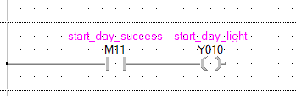

**שטיפת הפירות**

בהרמת מתג X2, תדלק נורה Y5 למשך 3 שניות.

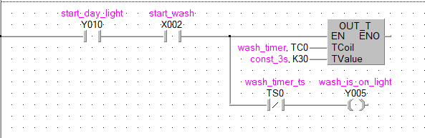

הפירות יועברו ממכלי המלאי למכונות השטיפה על פי היחסים הנתונים במתכון, כאשר לכל פרי מכונת שטיפה ייעודית. למכונת השטיפה של התפוזים ישנה הגבלת כמות מקסימלית של 100 ק"ג (למכונות השטיפה האחרות אין הגבלה).

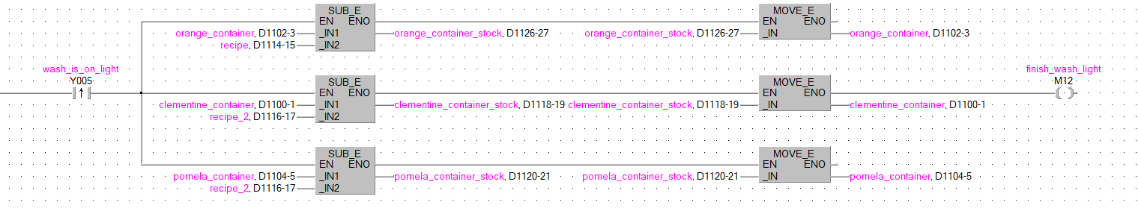

**איסוף הפירות**

בהרמת המתג, תדלק הנורה ותישאר דלוקה עד שהשלב הבא בתהליך יתחיל. הפירות יועברו ממכונות השטיפה למיכל הסחיטה בו מאוכסנים כלל הפירות המיועדים לסחיטה. מיכל הסחיטה מכיל את כל סוגי הפירות יחדיו, לא קיימת הגבלה על כמות הפירות שמסוגל להכיל.

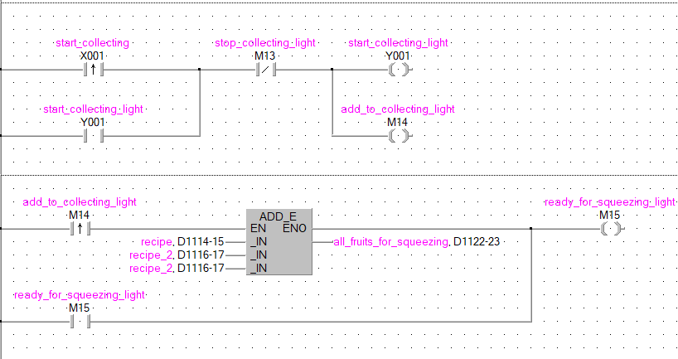

**סחיטת הפירות והעברה למיכל המיץ**

שלב זה יתחיל בלחיצה כפולה על המתג. הסחיטה תימשך 3 שניות. בזמן תהליך השחיטה הנורות יהבהבו לסירוגין.

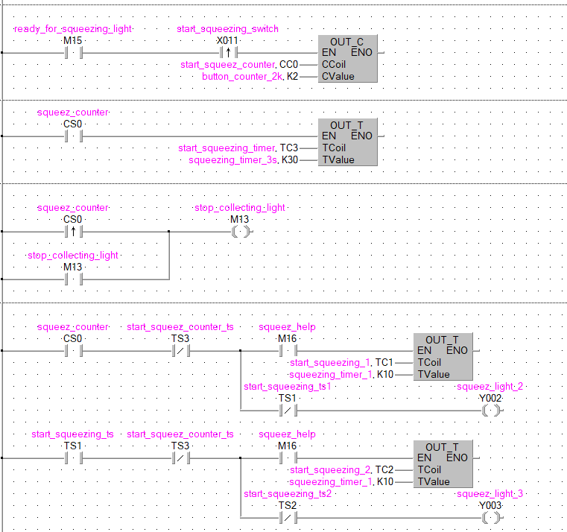

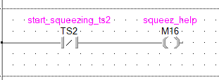

**בסיום הסחיטה המיץ יועבר למיכל המיץ**

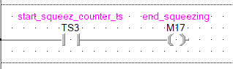

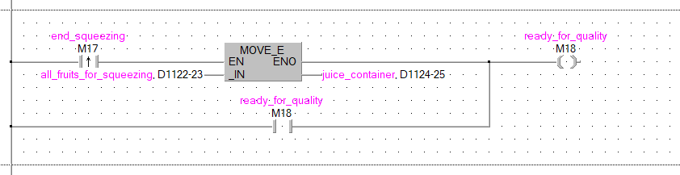

**בדיקת איכות המיץ והעברה למיכל האחסון**

בדיקת איכות המית תיוצג באמצעות ערך אנלוגי ותחל עם הרמת המתג. המיץ נחשב לאיכותי ותקין רק אם הערך המתקבל הוא בטווח שבין 1 ו-5.

  
במידה והלחצן 3X נלחץ פעמיים, משמע בדיקת האיכות לא צלחה בפעם הראשונה. אם לא יעבוד בפעם השנייה גם אז המיץ ייזרק כלומר הCONTAINER_JUICE יתאפס ע"י E_MOVE

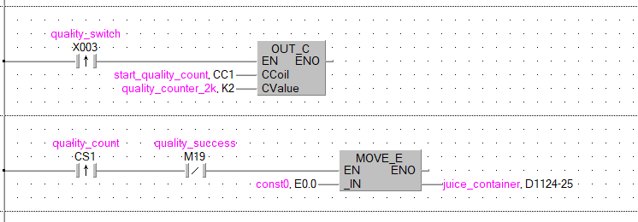

במידה ובדיקת איכות המיץ עברה בהצלחה תדלק נורה למשך 5 שניות והמיץ יעבור ממיכל המיץ למיכל האחסון.

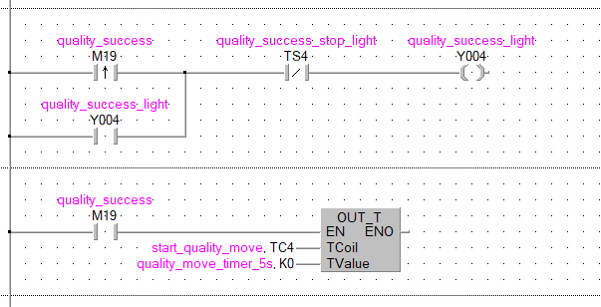

בכל פעם שבדיקת האיכות הצליחה ונדלקת נורת עזר 20M יתווסף לרגיסטר הסופר את מספר האיטרציות שצלחו באותו היום.

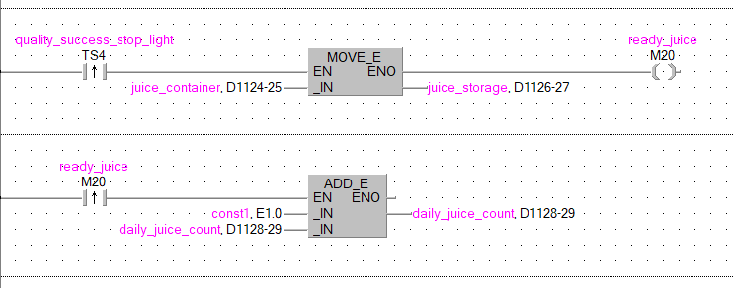

לחיצה על 4X תאפשר הצגה של ספירת האיטרציות (הכנת המיצים) של אותו היום בOUTPUT_ANALOG

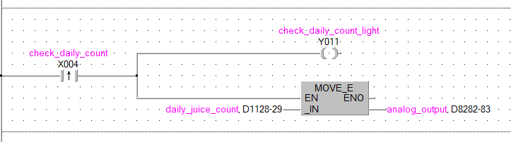

**נספח הוראות למפעיל:**

הוראות הפעלה:

1. הכנסת קלט בק"ג:

* RECEPIE_INPUT (X- מהוראות העבודה)
* Input_orange_Container
* Input_Clementine_Container
* Input_Pomela_Container

1. לחיצה על 10X לתחילת היום רק בתנאי שהכמויות שהוכנסו מתאימות ליחסים.
2. לחיצה על 2X על מנת להתחיל שטיפת פירות
3. לחיצה על 1X על מנת לאסוף את הפירות השטופים והדלקת 1Y
4. לחיצה על 11X פעמיים לביצוע הסחיטה.
5. במשך 3 שניות הסחיטה מתבצעת ונורות 2Y ו3Y מהבהבות. הכנסת Analog_input_2 תקן איכות.
6. לחיצה על 3X לבדיקת איכות.
7. אם בדיקת האיכות לא צלחה (4Y לא נדלקה) להכניס תקן מתאים וללחוץ שוב על 3X.
8. אם שוב הבדיקה לא עבדה. המיץ יזרק -> juice_continer יתאפס.
9. אם כן הצליחה נורה 4Y תפעל ל5 שניות. נורת עזר תוודא שספירת האיטרציה כמוצלחת בוצעה, ניתן ללחוץ על 4X לבדיקת הספירה היומית.
10. לחיצה על 4X תציג בANALOG_output את הספירה של המיצים המוצלחים.
11. איפוס המשתנים, הלחצנים והנורות מתבצע אוטומטי.